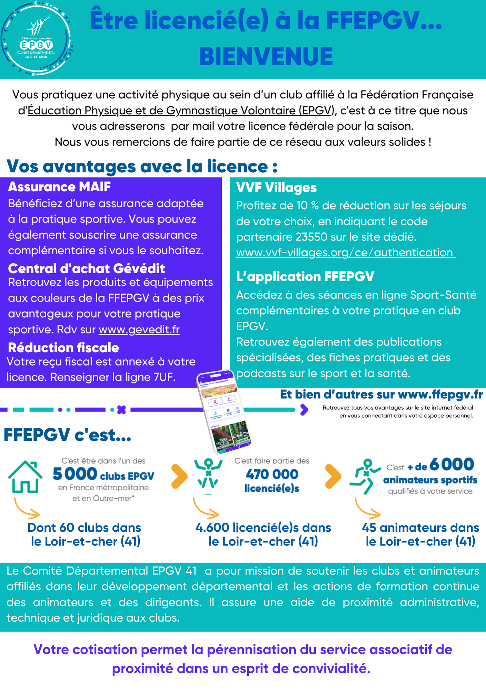



Nom du Club :
Ville :
Votre Contact Club:

Nos manifestations de la saison :
Inscrivez les dates de vos manifestations et évènements sur la saison :

La participation à l'assemblée générale (AG) est importante pour le bon vivre du club, nous vous invitons vivement à vous joindre à nous !

Date de l'Assemblée Générale : (période ou mois)

